
LIETUVOS RESPUBLIKOS SVEIKATOS APSAUGOS MINISTRAS

ĮSAKYMAS
DĖL LIETUVOS RESPUBLIKOS SVEIKATOS APSAUGOS MINISTRO 2010 M. GRUODŽIO 17 D. ĮSAKYMO NR. V-1079 „DĖL SVEIKATOS PRIEŽIŪROS ĮSTAIGŲ INFORMACINIŲ SISTEMŲ SUSIEJIMO SU E. SVEIKATOS PASLAUGŲ IR BENDRADARBIAVIMO INFRASTRUKTŪRA REIKALAVIMŲ IR TECHNINIŲ SĄLYGŲ PATVIRTINIMO“ PAKEITIMO

2022 m. rugsėjo 23 d. Nr. V-1479
Vilnius

P a k e i č i u Sveikatos priežiūros įstaigų informacinių sistemų susiejimo su e. sveikatos paslaugų ir bendradarbiavimo infrastruktūra reikalavimus ir technines sąlygas, patvirtintas Lietuvos Respublikos sveikatos apsaugos ministro 2010 m. gruodžio 17 d. įsakymu Nr. V-1079 „Dėl Sveikatos priežiūros įstaigų informacinių sistemų susiejimo su e. sveikatos paslaugų ir bendradarbiavimo infrastruktūra reikalavimų ir techninių sąlygų patvirtinimo“:
1. Pakeičiu 17 punktą ir jį išdėstau taip:
„17. Visi iš SPĮ IS per integracijos sąsajas į ESPBI IS siunčiami e. dokumentai turi būti pasirašyti kvalifikuotu elektroniniu parašu arba patvirtinti elektroniniu spaudu. SPĮ IS naudotojams, autentifikavusiesiems kvalifikuotu elektroniniu parašu, pasirašant dokumentus iš naujo autentifikuotis nereikia. Ši sąlyga netaikoma SPĮ IS naudotojams autentifikuojantis kitu būdu.“
2. Pakeičiu 2 paveikslėlį ir jį išdėstau taip:

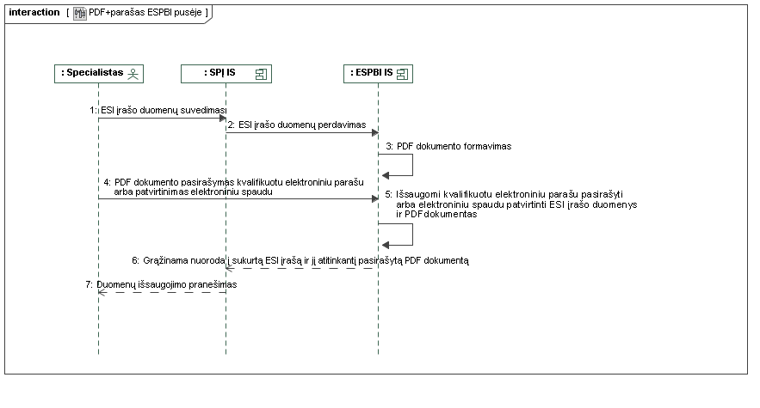
2 pav. Veiksmų sekos, kai e. dokumentas pasirašomas elektroniniu parašu arba patvirtinamas elektroniniu spaudu ESPBI IS aplinkoje, schema.
Pastaba: pagal UML notaciją punktyrinėmis rodyklėmis žymimas funkcijos rezultatas.“
3. Pakeičiu 2 lentelę ir ją išdėstau taip:
„2 lentelė. Veiksmų sekos, kai e. dokumentas kvalifikuotu elektroniniu parašu pasirašomas arba elektroniniu spaudu patvirtinamas ESPBI IS aplinkoje, aprašymas

Eil. Nr. | Veiksmo aprašymas | Aplinka, kurioje vykdomas veiksmas
1. | Dirbant SPĮ IS aplinkoje, SPĮ IS inicijuoja paciento ESI įrašo duomenų suformavimą. Įrašas gali būti formuojamas:
1.1. | SPĮ IS priemonėmis – ESI įrašo duomenys įvedami SPĮ IS realizuotose duomenų įvedimo formose (ESI įrašo formavimo metu naudojami ESPBI IS saugomi aktualūs klasifikatoriai, registrų duomenys); | SPĮ IS
1.2. | Pasitelkus integruojamo ESPBI IS komponento pagalbą. SPĮ IS nėra realizuota reikiamo ESI įrašo duomenų įvedimo forma, todėl SPĮ IS yra iškviečiamas ESPBI IS integruotas komponentas – SPĮ IS naudotojas dirba kaip su viena sistema (ESI įrašo formavimo metu naudojami ESPBI IS saugomi aktualūs klasifikatoriai, registrų duomenys). | ESPBI IS
2. | ESI įrašo duomenų rinkinių perdavimas vykdomas naudojantis ESPBI IS integruojamo komponento arba žiniatinklio paslauga. | ESPBI IS
3. | ESI įrašo duomenų rinkinių patikrinimas ir PDF dokumento suformavimas vykdomas ESPBI IS priemonėmis. PDF dokumentas suformuojamas tik tuo atveju, kai pateikti duomenys atitinka ESPBI IS duomenų tikrinimo taisykles. Pateikti duomenys yra saugomi, tačiau nėra prieinami per paciento ESI, kol jie nėra patvirtinti, t. y. nėra su šiais duomenimis susieto ir pasirašyto PDF dokumento. | ESPBI IS
4. | PDF dokumento pasirašymas kvalifikuotu elektroniniu parašu arba patvirtinimas elektroniniu spaudu integruojamo ESPBI IS komponento realizuojamomis priemonėmis. | ESPBI IS
5. | Patvirtintas ESI įrašas ir elektroniniu parašu pasirašytas arba elektroniniu spaudu patvirtintas PDF dokumentas išsaugomi ir užregistruojami ESPBI IS. | ESPBI IS
6. | ESPBI IS į SPĮ IS perduoda nuorodą į suformuotą ir patvirtintą ESI įrašą bei elektroniniu parašu pasirašytą arba elektroniniu spaudu patvirtintą PDF dokumentą. Pasitelkus šią nuorodą SPĮ IS per integracines sąsajas gali bet kuriuo metu gauti šio ESI įrašo duomenis arba juos patvirtinantį pasirašytą PDF dokumentą. | SPĮ IS
7. | Informacijos apie atliktą operaciją pateikimas naudotojui. | SPĮ IS“

4. Pakeičiu 3 paveikslėlį ir jį išdėstau taip:
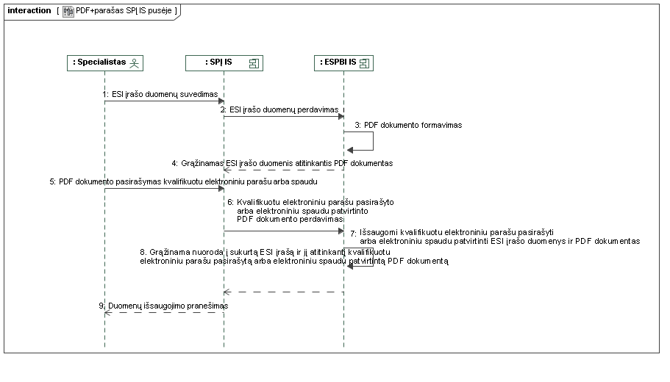
3 pav. Veiksmų sekos, kai e. dokumentas pasirašomas elektroniniu parašu arba patvirtinamas elektroniniu spaudu SPĮ IS aplinkoje, schema.
Pastaba: pagal UML notaciją punktyrinėmis rodyklėmis žymimas funkcijos rezultatas.“
5. Pakeičiu 3 lentelę ir ją išdėstau taip:
„3 lentelė. Veiksmų sekos, kai e. dokumentas kvalifikuotu elektroniniu parašu pasirašomas arba elektroniniu spaudu patvirtinamas SPĮ IS aplinkoje, aprašymas

Eil. Nr. | Veiksmo aprašymas | Aplinka, kurioje vykdomas veiksmas
1. | Dirbant SPĮ IS aplinkoje, SPĮ IS inicijuoja paciento ESI įrašo duomenų suformavimą – ESI įrašo duomenys įvedami SPĮ IS realizuotose duomenų įvedimo formose (ESI įrašo formavimo metu naudojami ESPBI IS saugomi aktualūs klasifikatoriai, registrų duomenys). | SPĮ IS
2. | ESI įrašo duomenų rinkinių perdavimas vykdomas naudojantis ESPBI IS žiniatinklio paslauga. | ESPBI IS
3. | ESI įrašo duomenų rinkiniai patikrinami ir PDF dokumentas suformuojamas ESPBI IS priemonėmis. PDF dokumentas suformuojamas tik tuo atveju, kai pateikti duomenys atitinka ESPBI IS duomenų tikrinimo taisykles. Pateikti duomenys yra saugomi, tačiau nėra prieinami per paciento ESI, kol jie nėra patvirtinti, t. y. nėra su šiais duomenimis susieto ir kvalifikuotu elektroniniu parašu pasirašyto arba elektroniniu spaudu patvirtinto PDF dokumento. | ESPBI IS
4. | Suformuotas PDF dokumentas perduodamas iš ESPBI IS į SPĮ IS. PDF dokumente yra informacija apie tai, iš kokio ESI įrašo duomenų (kol kas dar nepatvirtintų) jis buvo suformuotas bei laiko žyma, užtikrinanti, kad PDF dokumentas nebus pakeistas SPĮ IS. | SPĮ IS
5. | PDF dokumento pasirašymas kvalifikuotu el. elektroniniu parašu arba patvirtinimas elektroniniu spaudu SPĮ IS naudotojo sąsajoje realizuojamomis priemonėmis. | SPĮ IS
6. | Kvalifikuotu elektroniniu parašu pasirašyto arba elektroniniu spaudu patvirtinto PDF dokumento perdavimas į ESPBI IS naudojantis žiniatinklio paslauga. | ESPBI IS
7. | Pasirašytas kvalifikuotu elektroniniu parašu arba patvirtintas elektroniniu spaudu PDF dokumentas išsaugomas ir užregistruojamas ESPBI IS. Patvirtinamas ESI įrašas, kurio pagrindu buvo sugeneruotas PDF dokumentas. | ESPBI IS
8. | ESPBI IS į SPĮ IS perduoda nuorodą į suformuotą ir patvirtintą ESI įrašą bei pasirašytą PDF dokumentą. Pasitelkus šią nuorodą SPĮ IS per integracines sąsajas gali bet kuriuo metu gauti šio ESI įrašo duomenis arba juos patvirtinantį pasirašytą PDF dokumentą. | SPĮ IS
9. | Informacijos apie atliktą operaciją pateikimas naudotojui. | SPĮ IS“

Sveikatos apsaugos ministras Arūnas Dulkys

